2018年全国职业院校技能大赛
赛项申报书

赛项名称： 新能源汽车运用与维修
赛项类别： 常规赛项■ 行业特色赛项□
赛项组别： 中职组□ 高职组■
涉及的专业大类/类：交通运输大类/道路运输类
方案设计专家组组长：
专家组组长手机：
方案申报单位（盖章）：全国交通运输职业教育教学指导委员会
方案申报负责人：
方案申报单位联络人：
联络人手机号码：
电子邮箱：
通讯地址：
邮政编码：
申报日期： 2017年9月1日
2018年全国职业院校技能大赛
赛项申报方案
一、赛项名称
（一）赛项名称
新能源汽车运用与维修
（二）压题彩照
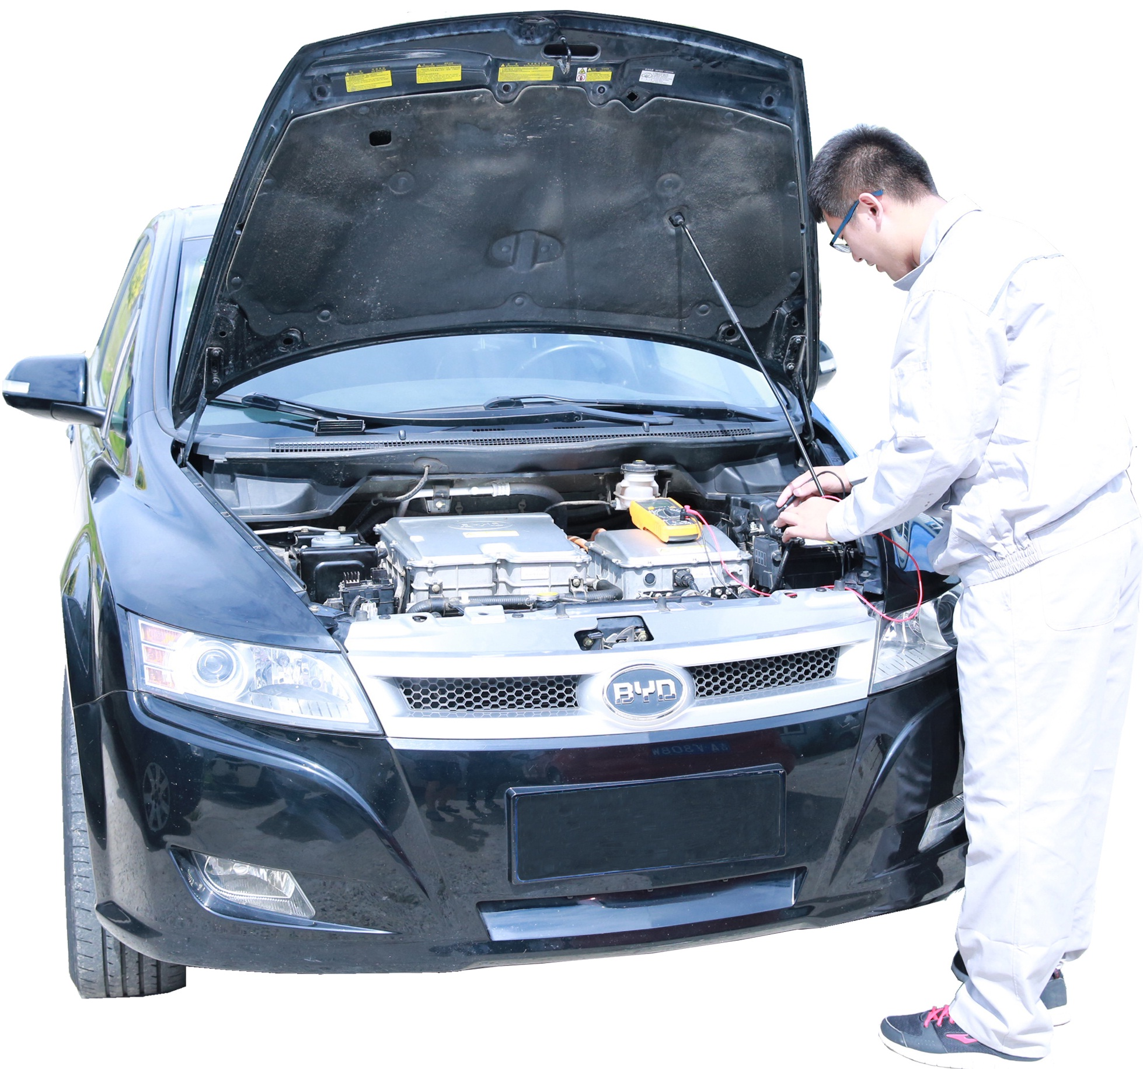
图1.1 赛项设备照片
（三）赛项归属产业类型
交通运输产业
（四）赛项归属专业大类
普通高等学校高等职业教育（专科）专业目录（2015年）：
60交通运输大类
6002道路运输类
600212 新能源汽车运用与维修
二、赛项申报专家组
三、赛项目的
《节能与新能源汽车产业发展规划（2012—2020年）》和《中国制造2025》明确了继续坚持与鼓励电动汽车、燃料电池汽车发展，掌握汽车低碳化、信息化、智能化核心技术。新能源汽车运用与维修专业（600212）和新能源汽车技术专业（560707）于2015年已正式进入教育部颁布的《普通高等学校高等职业教育（专科）专业目录（2015年）》。
新能源汽车产业在我国已基本形成，而全国高等职业院校对新能源汽车制造和售后维修人才的培养刚刚起步阶段，电动汽车检修等行业从业人员数量严重不足。本赛项旨在通过技能竞赛，考察高职院校学生对新能源汽车动力总成系统原理、安装调试、故障排除、情景分析和职业素养等方面的团队协作能力；促进高职院校紧贴新能源汽车产业发展与需求，培养新能源汽车产业发展需要的高技术技能人才；推动高职院校新能源汽车专业及相关专业的建设，展示高职院校新能源汽车专业及相关的教学改革和实践成果，提升高职院校学生的综合素质、团队合作精神，展示高职院校学生的创新能力。
在教育部关于赛后资源转化落实到课程实践的要求下，进一步贴合国家政策发展方向和新能源汽车行业技术革新进行大赛内容丰富，将新能源汽车先进技术和真实实车技术进行融入，使职教改革和产业升级的方向往更加贴合新能源汽车行业的发展。通过赛项的举办，将真实新能源汽车的更多已应用的领先技术进行教学还原，还将推动在校企合作途径的探索和人才培养模式的创新上积累更多的经验。
四、赛项设计原则
本赛项结合新能源汽车产业在电池、电机和电控应用方面的发展实践和新能源汽车专业教学改革相结合，以技能竞赛为平台，展现新能源汽车产业真实发展对技术技能型人才的需求在教学上的真实应用体现。赛项侧重专业知识运用与操作能力考核，展示团队合作精神和选手素质。
- 公开、公平、公正原则
赛项坚持公平、公正原则，比赛过程在公平和不干扰比赛选手的前提下向公众开放，并采取部分场次比赛全过程视频直播。在赛项组织与筹备的各环节遵循公平、公正的原则。通过赛前公布技术平台、附件工具、技术文件、比赛样题、比赛题库等，合理设计竞赛规程、程序、标准，公开执行过程，严格命题、裁判回避制度、选手操作裁判现场打分并按手印、比赛过程与打分过程全程录像等措施，保证比赛公平。
- 本常规赛项关联的专业人才需求量大、其产业是国家重点发展战略之一
2017年2月14日，教育部《制造业人才发展规划指南》提出了制造业十大重点领域人才需求预测其中“节能与新能源汽车”为十大重点领域之一；预测到2025年该领域人才缺口103万。自“十一五”以来，我国提出“节能和新能源汽车”战略，各级政府高度关注新能源汽车的研发和产业化，中国已成为全球最大的新能源汽车生产国和第一大市场。目前国家政策继续扶持和重视新能源汽车，每年都有鼓励与促进政策出台；新能源汽车产业已逐渐进入收获的阶段。新能源汽车可使中国实现从汽车大国到汽车强国的转变，是国家重点发展战略之一；也是全球各国应对气候环境的重要举措。
（三）赛项体现新能源汽车运用与维修的整个工作过程
赛项体现新能源汽车工作特点，以新能源汽车高压电气、动力电池和驱动电机为主要内容，以实际工作任务为载体，以模块划分实施环节，贯穿新能源汽车运用与维修中的拆装、调试和维护等真实工作过程。竞赛内容对应相关职业岗位或岗位群、体现专业核心能力与核心知识、涵盖丰富的专业知识与专业技能点；赛项的考核设计体现多学科、跨专业，覆盖多工种技能。赛项体现高职教育特色，突出“实际应用”、“实践能力”和“团队合作”，充分考察高职学生的实践能力和团队协作精神。通过本赛项，有利于促进职业院校新能源汽车专业建设和实验室建设的水平和实际状况。
（四）竞赛平台成熟
竞赛平台贴近新能源汽车产业现场，融入当前行业发展的最新技术，满足职业院校在新能源汽车、加工制造、信息技术类专业的综合实训要求。竞赛平台以新能源汽车整车技术平台和品牌整车为该赛项比赛设备基础，将新能源汽车、加工制造、信息技术类新能源产业方向发展的最新通用技术进行融入，贴近工业现场，技术成熟，考点丰富，平台增加技术成本低，学校经济负担小。竞赛平台成熟，根据行业特点，赛项选择相对先进、通用性强、社会保有量高的设备与软件。
五、赛项方案的特色与创新点
当前我国新能源汽车整车企业数量众多，但单一车型产量小，还没有形成高品质明星车型。本赛项将新能源汽车共性的和不便于实车完成的任务安排在新能源汽车整车技术平台完成；同时，加入品牌新能源汽车整车故障诊断与维修，有机地将品牌新能源汽车整车与新能源汽车整车技术平台相结合，使大赛内容更贴近真实的工作过程。
（一）赛项方案的特色
1.赛项方案与新能源汽车技术相衔接，适应我国新能源汽车产业在清洁能源交通下的国家战略发展需求。
2.赛项方案侧重新能源汽车动力总成部分的拆装和测试，对设计、检测、排故和分析思考有一定的要求；将拆装与测试基本技能与维修技能分别安排二个平台完成。
3.赛项方案体现新能源汽车动力的真实性，综合了电池技术、电机技术、传感器、电控技术、电力电子技术、计算机控制技术、自动控制技术、智能仪表技术、通信技术、检测技术等多学科知识。赛项方案侧重基础知识运用与通用技术实践能力考核，凸显高职教育特色和要求。
4.赛项设备采用模块化、多组合的方式，既能作为电动汽车动力电池系统实训系统，又可以组合成独立的电机及电控系统，赛项设备功能全面、考核的知识点丰富。
5.赛项根据大赛制度汇编要求，细化组织安排，分工协作，并遵循节俭办赛原则。在保证赛项过程圆满的前提下，制定合理费用预算。
（二）赛项方案的创新点
1.赛项方案将新能源汽车电池系统、电机系统、电控系统以及高压电管理系统等，通过设备的运用和维护等实际操作的环节，转换为学生直观、易理解的知识。
2.赛项使用设备的核心部件和整车设备一致，能实现真实运用与教学无缝对接。
3.赛项方案通过电池特性测试、电机特性测试、高压控制箱测试以及电能转换装置的测试等实际操作，使参赛选手容易理解新能源汽车核心内容。
4.赛项考核内容覆盖新能源汽车动力的各种运行状态、应急处理和检修维护，考点丰富，内容真实成熟。能通过相关资料的配套实现教学、比赛、培训一体化应用，结合了高职院校相关专业课程体系建设和人才培养方向，体现了新能源汽车的发展方向。
5.赛项时间安排采用一天两赛、两次抽签、二次加密、双封闭原则，即同一天进行两场比赛，每场比赛两次抽签，每场比赛两次加密，第二场比赛选手和裁判均从第一场比赛开始就封闭的原则，在保证赛事的公平公正性同时，对裁判和选手的综合能力与应变能力提出考验。
6.赛题与评分标准均具备客观性评价条件，且裁判赛前均进行工作要求培训。竞赛成绩评判采用裁判面对选手进行结果评分机制。选手直接进行赛事设备操作，裁判根据选手完成情况进行客观性结果评分，并让参赛选手对评分结果疑义评价，以在评分表上按手印的方式确认比赛成绩，评分过程全程录像，保证赛事公平公正。
7.赛项坚持做好赛后总结和赛后资源转换工作，并将获奖院校赛前训练大纲与训练视频和比赛过程视频、评分标准等相关资料形成整体资源包发布在公共平台供参赛院校和相关学校分享。

六、竞赛内容简介
“新能源汽车运用与维修”赛项是为了适应新能源汽车产业的发展。从真实电动汽车部件拆装与测试入手，实现关键部件的安装调试与检测如纯电动汽车电气控制系统设备安装、线路连接、系统测试、故障排查、高压电气安全等，培养学生正确运用新能源汽车的核心技术；借助整车故障诊断与维修，考察学生生产实践能力。通过技能竞赛，促进职业院校紧贴新能源汽车产业发展与需求，培养产业发展需要的高技能人才，推动职业院校新能源汽车专业及相关专业的建设。
Competition item of " Application and maintenance of new energy vehicles " is designed to adapt for the development of new energy automobile industry. Starting with real electric vehicle parts dismounting, mounting and adjustment, students can be trained for the proper use of new energy vehicles core technology through dismounting , mounting and testing of critical components such as electric vehicle electrical control system equipment installation, wiring connections, system testing, troubleshooting, high voltage electrical safety, etc.. . With the complete vehicle of fault diagnosis and maintenance, the students' practical ability in production is investigated. With the help of skill competition, higher vocational colleges can have a comprehensive understand about the newest development and requirement in new energy automobile industry, also can cultivate high-skilled talents needed in relevant industries, furthermore, the new energy technology automobile major and relevant majors can be developed in higher vocational colleges.
赛项设备主要由电池系统、电机系统、电控系统、充电系统、电能转换系统、仪表系统、电动空调系统、电动助力系统和电动制定系统等“三大电和三小电”组成。赛项设计侧重“三大电和三小电”设备的安装和测试，对设计、检测和分析思考有一定的要求。赛项方案体现新能源汽车动力系统的真实性，综合了电池技术、电机技术、传感器、电控技术、电力电子技术、计算机控制技术、自动控制技术、智能仪表技术、通信技术、检测技术等多学科知识多学科知识。
The competition item equipment mainly consists of "three big electric and three electric" which is the battery system, the motor system, electric control system, charging system, electric energy conversion system, instrument system, electric air conditioning system, electric power system and electric system etc. The competition item design highlights the installation and commissioning of "three big electric and three electric", with certain requirements for design, detection and analysis ideas. The competition item plan embodies truth of battery technology, motor technology, sensors, electronic control technology, power electronics technology, computer control technology, automatic control technology, intelligent instrumentation technology, communications technology, detection technology and other multi-disciplinary knowledge of multi-disciplinary knowledge.
竞赛的主要内容涉及：
The main contents of the competition include:
（一）高压安全与检测
High voltage security and detection
（二）电池组、驱动电机和高压配电箱的拆卸
Battery pack, drive motor and disassembly of high voltage power distribution box
（三）驱动电机、高压配电箱和电池组的安装与测试
Installation and testing of driving motor, high voltage power distribution box and battery pack
（四）故障诊断与维修
Fault diagnosis and maintenance
（五）整车技术平台控制系统测试
The complete vehicle technology platform control system test
（六）充电设备调试运用
Charging equipment debugging
（七）安全与职业素养；
Safety and professional accomplishment
本赛项适用于新能源汽车运用与维修专业、新能源汽车技术专业、汽车检测与维修技术专业、汽车电子技术专业的高等职业院校学生，賽项采取团队比赛方式。
Competition item is applicable to new energy automotive application and maintenance, new energy automotive technology, automotive testing and maintenance technology, automotive electronics technology major of higher vocational college students, in the form of team competition.
竞赛方案、题目和评分标准由相关企业、行业和院校专家共同设计，竞赛题目以实际项目为基础，注重知识和能力并重，重点考核拆装操作、测试操作和故障诊断与维修，体现新能源汽车的先进技术和应用。裁判人员由行业、企业的专家和院校具有高级职称的教师组成。
The competition plan, subject and scoring standard are jointly designed by relevant enterprises, industries and experts from schools. The competition subject is based on actual projects, highlights both knowledge and capability, mainly examines the assembly and disassembly operation, test operation, trouble diagnosis and maintenance, and embodies the advanced technology of New energy vehicles and its application. The judges include experts from the industries and enterprises as well as teachers from schools with senior titles.
七、竞赛方式
（一）竞赛以团体赛方式进行。每个参赛队3名选手，参赛选手必须是2018年度高等职业学校全日制在籍学生或五年制高职中四至五年级（含四年级）的全日制在籍学生，不限性别，年龄须不超过25周岁，年龄计算的截止时间以比赛当年的5月1日为准。往届全国职业院校技能大赛同类赛项中获一等奖的选手，不得参加同一项目同一组别的赛项。
（二）竞赛队伍组成：由各省、自治区和直辖市为单位组队参赛，同一学校相同项目报名参赛队不超过1支，不得跨校组队；指导教师须为本校专兼职教师，每队限报2名指导教师。
（三）2018年本赛项诚挚邀请国际团队参赛，欢迎境外代表队到场有序观摩。
八、竞赛时间安排与流程
（一）比赛时间安排。比赛时间共3小时，包括拆装操作、测试操作和整车故障诊断与维修及提交成果时间等。具体的竞赛日期，由全国职业院校技能大赛执委会及赛区执委会统一规定，以下所列为竞赛期间的日程安排。
日 期 | 时 间 | 内 容 | 地 点 | 备注
比赛前一天 | 12:00前 | 各参赛队报到 | 酒店
比赛前一天 | 9:00-10:30 | 专家组工作会 | 学校
比赛前一天 | 10:30-12:00 | 裁判员培训 | 学校
比赛前一天 | 13:30-14:15 | 领队会、抽签 | 学校 | 场次抽签
比赛前一天 | 14:30-15:20 | 选手熟悉赛场 | 学校
比赛前一天 | 15:30-16:00 | 开赛式 | 学校
比赛前一天 | 16:00-20:00 | 赛场封闭，预设比赛状态 | 学校
正式比赛第一 天 | 7:00-7:10 | 裁判赛前准备 | 学校 | 裁判安检封闭
正式比赛第一 天 | 7:10-7:30 | 第一场选手赛前准备 | 赛场 | 选手检录抽签
正式比赛第一 天 | 7:30-8:00 | 第一场入场检查 | 赛场 | 设备工具检查
正式比赛第一 天 | 8:00-11:00 | 第一场正式比赛 | 学校
正式比赛第一 天 | 11:00-15:00 | 第一场评分 | 学校
正式比赛第一 天 | 15:00- | 赛前设备恢复 | 学校
正式比赛第二 天 | 7:00-7:10 | 裁判赛前准备 | 学校 | 裁判安检封闭
正式比赛第二 天 | 7:10-7:30 | 第二场选手赛前准备 | 赛场 | 选手检录抽签
正式比赛第二 天 | 7:30-8:00 | 第二场入场检查 | 赛场 | 设备工具检查
正式比赛第二 天 | 8:00-11:00 | 第二场正式比赛 | 学校
正式比赛第二 天 | 11:00-15:00 | 第二场评分 | 学校
正式比赛第二 天 | 15:00-19:00 | 统分出成绩 | 学校 | 核查、上报、打印证书
比赛后一天 | 9:00-9:30 | 闭赛式 | 学校 | 点评、成绩公布
（二）比赛流程：参赛队报到——组织参赛选手赛前熟悉场地、介绍比赛规程——举办开赛式——正式比赛（期间组织观摩、交流活动、展示体验）——比赛结束（参赛队上交比赛成果）——选手演示比赛结果、评分裁判进行现场客观性结果评定——举办颁奖仪式、闭幕式——召开竞赛执行委员会总结会议。

九、竞赛试题
（一）竞赛设备及过程描述
赛项设备以新能源汽车整车技术平台、纯电动整车、充电桩为载体。其中新能源汽车整车技术平台由实车部件电池系统、电机系统、电控系统、电动空调系统、电动助力系统和电动制动系统等组成。
- 电池系统
电池系统主要由320V电池包、电池管理系统、车载充电机、快充和慢充接口和高压线束等设备与器件组成。
- 电机系统
电机系统主要由电机本体、电机驱动器、电机控制器和高压线束等设备组成。
- 高压配电箱
高压配电箱主要由高压配电单元、高压配电单元线束、电动空调压缩机线束、高压加热器线束、驱动电机线束等构成。
- 电控系统
电控系统主要由整车控制器、仪表、操作台和若干线束等设备组成。
- 电动空调系统
电动空调系统主要由制冷系统和加热PTC系统——电动空调泵、管路系统、蒸发箱总成、冷凝器总成、散热器总成、加热系统、控制系统、压力显示装置、电源系统等组成。
- 电动助力转向系统
电动助力转向系统主要由扭矩传感器、车速传感器、电子控制单元（ECU）、电动机、减速机构及离合器等组成
- 电动制动系统
电动制动系统主要由制动踏板、电真空泵、执行器（制动钳分泵）以及传递装置等组成。
- 品牌整车
品牌整车为完整的比亚迪E5/北汽EV-160。
竞赛试题包括“新能源汽车整车技术平台核心部件拆装与测试”和“品牌新能源整车故障诊断与维修”两部分。在赛前召开赛项说明会，结合样题讲解考核要点、竞赛方式、注意事项，公开考点和故障设置范围；其中赛前设备状况：新能源汽车整车技术平台所有部件完整，预设2～5处拆装与测试；在品牌整车上预设2～6电气故障。
（二）样题
赛项整个过程由二个工作模块构成：① 拆装与测试任务在新能源汽车整车技术平台进行；②故障诊断与维修任务在新能源汽车整车（比亚迪/北汽）进行，每个模块各50分。
1.模块一、新能源汽车整车技术平台核心部件拆装与测试（50分）
模块一工作任务是在新能源汽车整车技术平台进行，其主要考核整车控制关键数据测试、高压电安全、高压动力设备拆装与关键点的测试；旨在考察选手是否具备进行新能源汽车整车控制系统分析及高压动力设备操作的基本技能。
（1）任务一：整车技术平台控制系统测试（15分）
  - 阅读系统控制电路图9.1(a)和图1(b)；并在图上标注以下测试点的位置。重点阅读蓄电池供电回路以及制动踏板和电子油门回路。
  - 参考控制系统端口正常状态表9.1，进行测试。将测试结果与表1对比，加以说明。
  - VCU供电测试1：

a.电源状态置于“ON”，整车控制器检测到“ON”信号开始自检；

b.组合仪表接收到LS_CAN总线上车辆状态为“正常，可行驶”后控制“READY”指示灯点亮；

c.断开VCU接插件ER01；

d.用数字万用表测量其4号针脚与地之间的电压。
  - 制动踏板传感器测试2：

a.电源状态置于“OFF”，断开蓄电池负极电缆；

b.断开制动踏板传感器接插件ER20；

c.给制动踏板传感器加上5V直流电源（4号针脚接5V+,2号针脚接5V-）；

d.用数字万用表测量其1号与地之间的电压。

（1号针脚电压随制动踏板深度变化范围：0.6~3V）
  - 油门踏板传感器测试3：

a.电源状态置于“OFF”，断开蓄电池负极电缆；

b.断开电子油门踏板传感器接插件ER09；

c.给电子油门踏板传感器加上5V直流电源(3、6号针脚接5V+,2、5号针脚接5V-)；

d.用数字万用表测量其1号针脚与4号针脚与地之间的电压。

（1号针脚电压随电子油门踏板深度变化范围：0.45~2.15V;4号针脚电压随电子油门踏板深度变化范围：0.9~4.3V）。

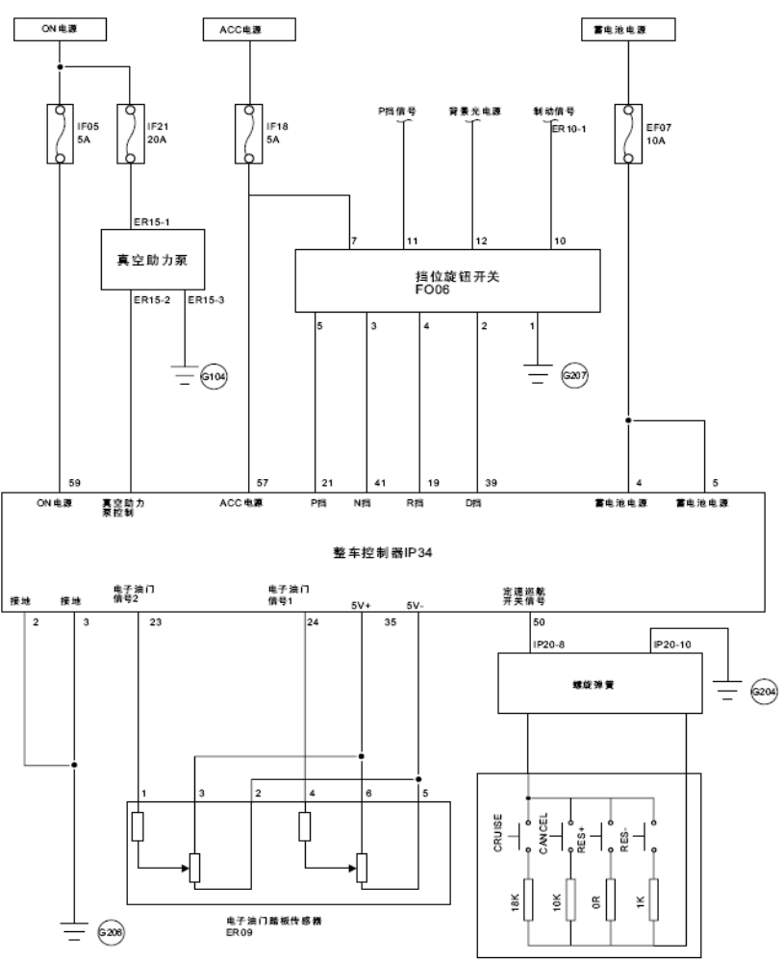

图9.1(a)

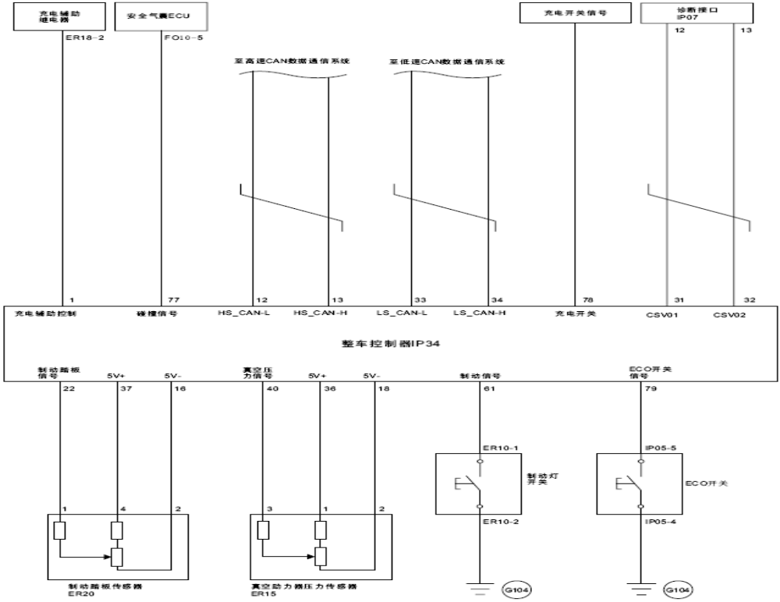

(b)

图9.1控制系统

表9.1 控制系统端口正常状态

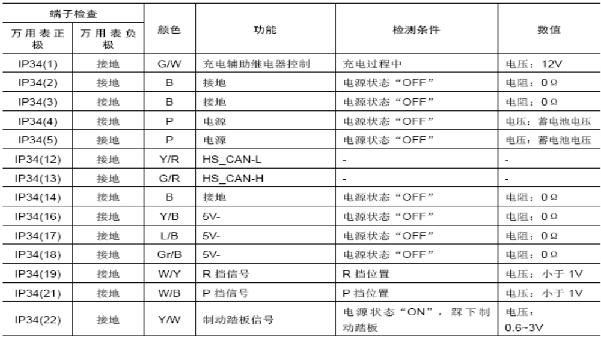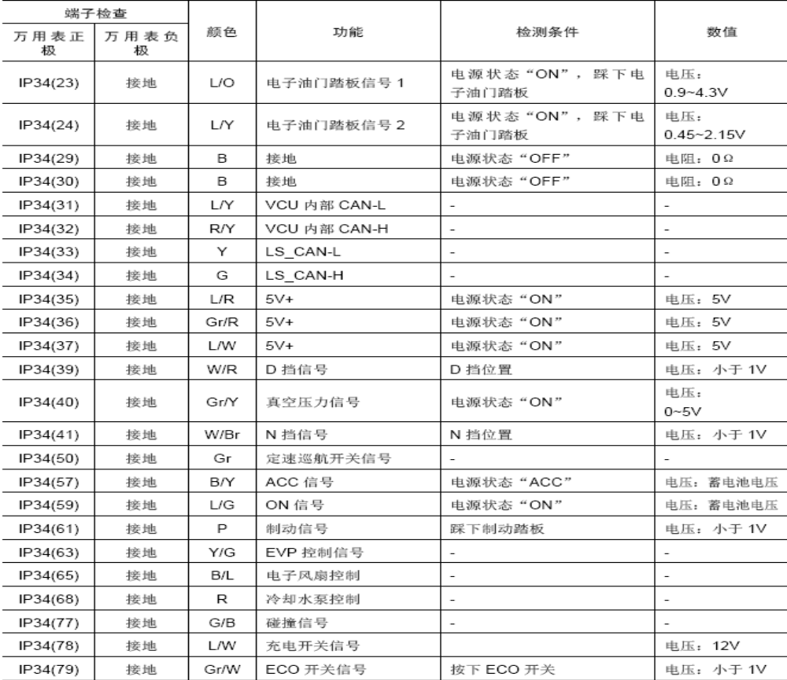
（2）任务二：电池组和高压配电箱的拆卸（10分）
要求一：拆卸高压电池组
- 读高压电池和高压配电箱等部分电路图；检查高压电池引线盒、高压安全套件、隔离万用表，并正确使用。
- 将点火开关置于“OFF（关闭）”位置，静置5分钟，才可进行拆卸作业解除动力蓄电池组的高电压。
- 拆下电池组负极电缆，再拆下手动维修开关。
- 断开高压电池组上的整车低压连接器、充电低压连接器和快充连接器、车载充电连接器；
- 用万用表测量高压电池组上高压连接器各端子间、端子与地之间，以及高压连接器线束端高压连接器内的端子之间是否有高压电。如果电压为零，继续以下拆解工作；
- 拆下高压电池组固定到车架上的螺栓，利用工具移走高压电池组到指定位置，禁止拖动。
要求二：拆卸高压配电箱
- 拆下高压配电箱固定螺栓，取下盖子；
- 断开电机高压配电线束连接器，断开高压互锁连接器；
- 断开电空调压缩机线束连接器，断开高压互锁连接器；
- 断开加热器线束连接器，断开高压互锁连接器；
- 拆下快充充电口小门总成；
- 拆下快充连接器；
- 取下高压配电箱，放到指定位置；
（3）任务三：高压配电箱和电池组的安装与测试（20分）
要求一：安装高压配电箱和测试（8分）
- 用万用表检测高压配电箱各支路导通情况，并记录于表9.2中。
- 用摇表检测高压配电箱各支路绝缘电阻情况，并记录于表9.3中。
- 必须确保蓄电池的负极始终处于断开状态，手动维修开关处于断开位置。
- 将高压配电箱安放在支撑平台上，装上螺栓，紧固至7～10牛米，并检查扭矩。
- 连接加热线束连接器、连接高压互锁连接器，测量测量互锁开关电阻。
- 连接空调压缩机线束连接器、连接高压互锁连接器，测量测量互锁开关电阻。
- 连接DC/DC线束连接器、连接高压互锁连接器，测量互锁开关电阻。
- 连接快充、慢充线束连接器、连接高压互锁连接器，测量互锁开关电阻。
- 连接CAN线束连接器到整车控制器。
表9.2 高压箱各支路通断的测量数据
支路 | PTC（Ω） | 压缩机（Ω） | 电机（Ω） | DC/DC（Ω）
电阻
表9.3 高压箱各支路的绝缘电阻数据
支路 | PTC（Ω） | 压缩机（Ω） | 电机（Ω） | DC/DC（Ω）
电阻
要求二：安装高压电池组和测试（12分）
  - 用万用表测量单体电池电压，并记录于表9.4中（仅需提供8个单体电池数据），给出电池组一致性指标。
  - 用手持温度计测试单体电池温度，并记录与表9.4中（与8个单体电池电压对应），给出电池包温度分布指标。
  - 检查高压电池引线盒、高压安全套件、隔离万用表，并正确使用。
  - 用工具将电池模块安装到位，并将若干安装螺栓紧固至22牛米（16英尺磅力），并检查扭矩。
  - 将高压电池相电缆预安装到高压控制箱上，做好安全保护，检测互锁装置正常。
  - 连接高压电池包上的整车低压接插件、充电低压接插件和快充接插件。
  - 将手动维修开关固定，合上手动维修开关盖，盖上保护材料，连接电池包负极到安装手动维修开关处。
  - 连接电池包控制模块到12伏蓄电池电缆。将紧固件拧紧至9牛米（80英寸磅力）。
  - 申请电动运行，在考官同意下进行以下操作；确认安装合格。
表9.4 电池测量数据
电池包 | 电池1 | 电池2 | 电池3 | 电池4 | 电池5 | 电池6 | 电池7 | 电池8
电压（V）
温度（°）
模块一安全与职业素养（5分）
要求：
- 现场操作安全保护：应符合安全操作规程，不许带电作业。
- 操作岗位：工具摆放、工位整洁、包装物品与导线线头等的处理符合职业岗位标准，节约耗材。
- 团队合作精神：应有合理地分工，团队配合紧密。
- 参赛纪律：选手遵守赛场纪律，尊重赛场工作人员，爱惜设备和器材。
2.模块二、新能源汽车整车故障诊断与维修（50分）
模块二工作任务是在品牌新能源汽车整车上进行故障诊断与维修，旨在考核选手新能源汽车电机、电控故障诊断与维修技能。围绕常见的故障现象和故障点，主要在易损件及其相关电路上设置故障。
（4）任务四：电机故障诊断与维修（23分）
故障现象：打开点火开关后挂挡无反应，仪表在打开点火开关1分钟后动力系统故障指示灯亮起。
诊断流程：
    - 描述故障发生的情形，进行故障重现，并做好相应的现象记录，在未确定故障原因前请勿进行拆解工作;
    - 基本检查：检查蓄电池电压、检查保险丝、检查线束或接插件；
    - 用诊断仪检查系统是否正常工作，并记录诊断仪故障码和结果；
    - 分析电路图9.2、9.3和9.4（该处图为其中一种车型电路图，比赛时根据参赛队伍所选择的车型提供相应的车型电路图），根据以上检查过程；给出故障原因并在图中标注可能出现故障的地方。
    - 检测与分析相应电路，确定具体故障位置；
    - 排除故障；
*可以在经过评委同意情况下选手自行将故障排除，排除故障时点火开关需要置于关闭状态。
    - 再次确认故障是否真实排除；
*故障排除后选手需要重新打开点火开关并使用诊断仪将各系统中存在的故障码进行清除操作，清除操作后关闭点火开关并再次打开点火开关重新读取各系统故障码，确认故障已经被清除后，请示挂挡进行测试。（挂挡测试环节可以取消，但流程上必须提出）
    - 收回所有使用工具摆放整齐，将车辆还原到初始状态。
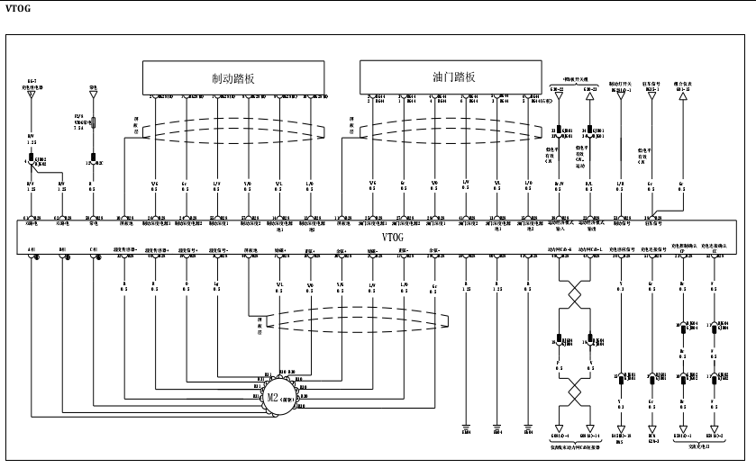
图9.2 电机控制
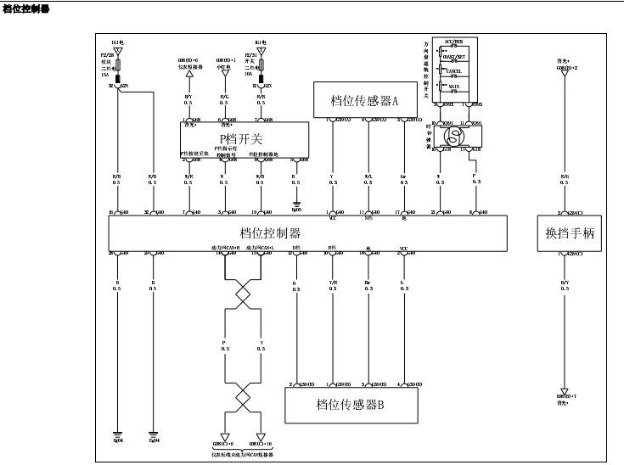
图9.3 档位控制
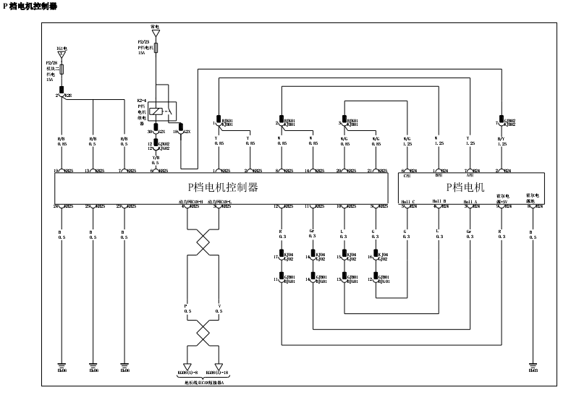
图9.4 P档电机控制
任务五：电控故障诊断与维修（22分）
故障现象：打开点火开关后仪表SOC值显示丢失、动力系统故障灯亮起、低压电池灯亮起、整车故障灯亮起。
诊断流程：
- 描述故障发生的情形，进行故障重现，并做好相应的现象记录，在未确定故障原因前请勿进行拆解工作;
- 基本检查：检查蓄电池电压、检查保险丝、检查线束或接插件；
- 用诊断仪检查系统是否正常工作，并记录诊断仪故障码和结果；
- 分析电路图9.5和9.6（该处图为其中一种车型电路图，比赛时根据参赛队伍所选择的车型提供相应的车型电路图），根据以上检查过程；给出故障原因并在图中标注可能出现故障的地方。
- 检测与分析相应电路，确定具体的故障位置；
- 排除故障；
*可以在经过评委同意情况下选手自行将故障排除，排除故障时点火开关需要置于关闭状态。
- 再次确认故障是否真实排除；
*故障排除后选手需要重新打开点火开关并使用诊断仪将各系统中存在的故障码进行清除操作，清除操作后关闭点火开关并再次打开点火开关重新读取各系统故障码，确认故障已经被清除后，请示挂挡进行测试。（挂挡测试环节可以取消，但流程上必须提出）
- 收回所有使用工具摆放整齐，将车辆还原到初始状态。
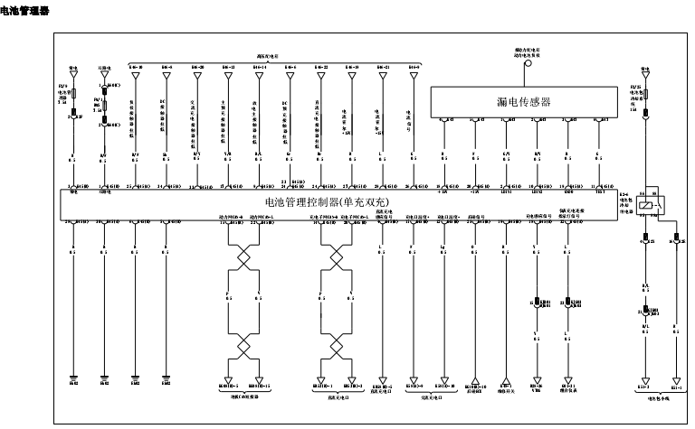
图9.5 电池管理单元
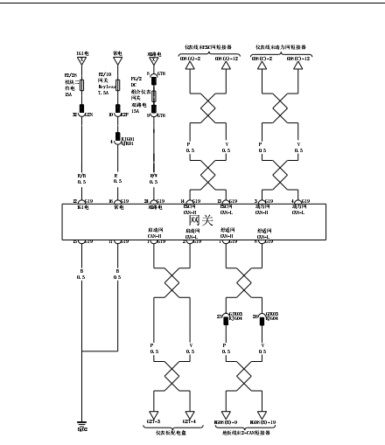
图9.6 网关
模块二安全与职业素养（5分）
要求：
- 现场操作安全保护：应符合安全操作规程，不许带电作业。
- 操作岗位：工具摆放、工位整洁、包装物品与导线线头等的处理符合职业岗位标准，节约耗材。
- 团队合作精神：应有合理地分工，团队配合紧密。
- 参赛纪律：选手遵守赛场纪律，尊重赛场工作人员，爱惜设备和器材。

十、 评分标准制定原则、评分方法、评分细则
（一）评分标准制定原则
1.竞赛题目和评分标准由全国交通运输职业教育教学指导委员会和专家、相关企业和行业的专家、院校专家共同设计，竞赛题目以实际项目为基础，注重知识和能力并重，重点考核安装、操作和调试，体现新能源汽车的先进技术和应用，呈现新能源领域的人才培养和需求的特点。
竞赛任务分值比例：VCU相关测试、电池组和高压配电箱的拆卸、高压配电箱和电池组的安装与测试、故障诊断与维修、安全与职业素养分值比例约为15：10：20：20：45：10
2.在高职组赛事专家组领导下，在监督组的监督下，赛项裁判组负责赛项成绩评定工作，并上报高职组赛事仲裁工作组，由高职组赛事仲裁工作组对竞赛结果作最终裁定。
(二)评分方法
1.竞赛评分严格按照公平、公正、公开、科学、规范的原则。
2.裁判根据赛项任务书、评分表和评分细则，进行客观结果评分，评分过程选手参与，并全程视频记录。
3.参赛队成绩由赛项裁判组统一评定，采用分步得分、错误不传递、分别计算各分项得分，累计团体总分的方法。竞赛只计团体竞赛成绩，不计参赛选手个人成绩。竞赛名次按照得分高低排序。
4.在竞赛过程中，参赛选手如有舞弊、不服从裁判判决、扰乱赛场秩序等行为，裁判长按照规定扣减相应分数。情节严重的取消竞赛资格，竞赛成绩记为零分。
(三)评分细则
根据赛项规程制定了评分细则，详见表15.1和表15.2。
表15.1 新能源汽车整车技术平台拆装与测试（共50分）
任务 | 子任务 | 分项内容 | 评分标准 | 分值
任务一：整车技术平台控制系统测试（共15分） | （1）阅读系统控制电路图 | 图9.1并标注 | 标注三处测试位置，错一处扣1分。 | 3
任务一：整车技术平台控制系统测试（共15分） | （2）VCU供电测试 | 检测 | 按照操作规范进行测试，错一处扣1分。 | 3
任务一：整车技术平台控制系统测试（共15分） | （3）制动踏板传感器测试 | 检测 | 按照操作规范进行测试，错一处扣1分。 | 3
任务一：整车技术平台控制系统测试（共15分） | （4）油门踏板传感器测试 | 检测 | 按照操作规范进行测试，错一处扣1分。 | 3
任务一：整车技术平台控制系统测试（共15分） | （5）测试结果 | 结果说明 | 测试数据不正确，错一处扣1分；与表1对比说明不正确，错一处扣1分。 | 3
任务一：整车技术平台控制系统测试（共15分） | 小计 |  |  | 15
任务二、电池组和高压配电箱的拆卸（10分） | 电池组拆卸  （5分） | 点火开关“OFF” | 静置时间不到5分钟，扣2分，未关闭点火开关，扣2分； | 2
任务二、电池组和高压配电箱的拆卸（10分） | 电池组拆卸  （5分） | 手动维修开关 | 没有拆下负极电缆，进行拆卸手动维修开关，扣2分； | 2
任务二、电池组和高压配电箱的拆卸（10分） | 电池组拆卸  （5分） | 操作规范 | 过程有一处不规范，扣1分 | 1
任务二、电池组和高压配电箱的拆卸（10分） | 高压配电箱拆卸（5分） | 线束连接器与互锁连接器 | 少拆下一项，扣2分；  没有先断开线束连接器，而先断开互锁连接器一次，扣2分； | 4
任务二、电池组和高压配电箱的拆卸（10分） | 高压配电箱拆卸（5分） | 操作规范 | 过程有一处不规范，扣1分 | 1
任务二、电池组和高压配电箱的拆卸（10分） | 小计 |  |  | 10
任务三、高压配电箱和电池组的安装与测试（共20分） | 支路通断与绝缘电阻的测量（3分） | 支路通断测量（表9.2） | 本表错1个数据或缺1个数据扣0.5分；直到1分为止。 | 1.5
任务三、高压配电箱和电池组的安装与测试（共20分） | 支路通断与绝缘电阻的测量（3分） | 绝缘电阻测量（表9.3） | 本表错1个数据或缺1个数据扣0.5分；直到1分为止。 | 1.5
任务三、高压配电箱和电池组的安装与测试（共20分） | 高压配电箱的安装与接线  （3分） | 安装 | 安装前没有断开电池负极扣0.5分；安装松动，1处扣0.5分。 | 1
任务三、高压配电箱和电池组的安装与测试（共20分） | 高压配电箱的安装与接线  （3分） | 高压互锁连接器 | 没有到位扣0.5分；安装松动扣0.5分； | 1
任务三、高压配电箱和电池组的安装与测试（共20分） | 高压配电箱的安装与接线  （3分） | 各种接线 | 各种接线正确，其中一处接线错误或漏接扣0.5分，不固定扣0.5分。 | 1
任务三、高压配电箱和电池组的安装与测试（共20分） | 电池包的测量（3分） | 电压、温度和绝缘电阻的测量（表9.4） | 本表错1个数据或缺1个数据扣1分；直到3分为止。 | 3
任务三、高压配电箱和电池组的安装与测试（共20分） | 电池包安装与接线  （5分） | 电池包安装 | 没有将点火开关关闭扣0.5分；安装松动，1次扣0.5分； | 1
任务三、高压配电箱和电池组的安装与测试（共20分） | 电池包安装与接线  （5分） | 高压防护 | 高压防护措施有一项不规范扣1分； | 2
任务三、高压配电箱和电池组的安装与测试（共20分） | 电池包安装与接线  （5分） | 各种接线 | 各种接线正确，其中一处接线错误或漏接扣0.5分，固定松动扣0.5分。 | 2
任务三、高压配电箱和电池组的安装与测试（共20分） | 手动维修开关安装（3分） | 手动维修开关 | 安装不到位扣1分，没有做好防护扣1分。 | 3
任务三、高压配电箱和电池组的安装与测试（共20分） | 回答问题  （3分） | 根据测试数据分析 | 电池组一致性指标、电池包温度分布指标、高压电系统上下逻辑错误，各扣1分 | 3
任务三、高压配电箱和电池组的安装与测试（共20分） | 小计 |  |  | 20
职业素养与安全意识（5分） | 现场操作应符合安全操作规程，出现带电操作，扣1分；没穿绝缘鞋的扣1分。 |  |  | 1
职业素养与安全意识（5分） | 比赛过程中，工具摆放、包装物品、导线、接头等的处理应符合职业岗位的要求。工具仪器不归位、随便放置在地上或桌上，扣0.5分。 |  |  | 1
职业素养与安全意识（5分） | 爱惜赛场的设备和器材，工位整洁；比赛结束，没有打扫干净工位的扣0.5，工具没有整理归位的扣0.5。 |  |  | 1
职业素养与安全意识（5分） | 分工合理，配合紧密，着装统一。 |  |  | 1
职业素养与安全意识（5分） | 遵守赛场纪律，尊重赛场工作人员。 |  |  | 1
职业素养与安全意识（5分） | 小计 |  |  | 5
合计 |  |  |  | 50

表15.2 新能源汽车整车故障诊断与维修（共50分）
任务 | 子任务 |  | 分项内容 |  | 评分标准 | 分值
任务四：电机故障诊断与维修（共23分） | 故障确认 |  | 重现故障 |  | 1.未准确描述故障现象，扣1分。  2.未给出合适的故障排除初步方案，扣2分。 | 3
任务四：电机故障诊断与维修（共23分） | 基本检查 |  | 正确使用设备，带电操作安全规范 |  | 1.工具、仪器、仪表和测试设备选择不合理的，每次扣1分，最多扣2分。  2. 设备操作不正确而没有读取出诊断信息的，每次扣1分，最多扣2分。  3.未请示裁判而直接进行带电操作，扣2分；  4.高压安全防护不规范，扣2分。  以上最多扣6分。 | 6
任务四：电机故障诊断与维修（共23分） | 排故 |  | 排故过程及  确认故障原因 |  | 未正确使用诊断仪，扣1分；  未准确记录诊断仪结果，扣1分；  进行明显不必要检查，错一处，扣1分；  图9.2-9.4分析与标注，分析故障原因少一处扣1分，标注错一处扣1分；  以上最多扣12分。 | 12
任务四：电机故障诊断与维修（共23分） | 结果 |  | 排故成功 |  | 最终不能排故，扣2分。 | 2
任务四：电机故障诊断与维修（共23分） | 小计 |  |  |  |  | 23
任务五、电控故障诊断与维修（22分） | 故障确认 | 重现故障 |  | 1.未准确描述故障现象，扣1分。  2.未给出合适的故障排除初步方案，扣2分。 |  | 3
任务五、电控故障诊断与维修（22分） | 基本检查 | 正确使用设备，带电操作安全规范 |  | 1.工具、仪器、仪表和测试设备选择不合理的，每次扣1分，最多扣2分。  2. 设备操作不正确而没有读取出诊断信息的，每次扣1分，最多扣2分。  3. 未请示裁判而直接进行带电操作，扣2分；  4.高压安全防护不规范，扣2分。  以上最多扣6分 |  | 6
任务五、电控故障诊断与维修（22分） | 排故 | 排故过程及  确认故障原因 |  | 未正确使用诊断仪，扣1分；  未准确记录诊断仪结果，扣1分；  进行明显不必要检查，错一处，扣1分；  图9.5-9.6分析与标注，分析故障原因少一处扣1分，标注错一处扣1分；  以上最多扣12分。 |  | 11
任务五、电控故障诊断与维修（22分） | 结果 | 排故成功 |  | 最终不能排故，扣2分。 |  | 2
任务五、电控故障诊断与维修（22分） | 小计 |  |  |  |  | 22
职业素养与安全意识（5分） | 现场操作应符合安全操作规程，出现带电操作，扣1分；没穿绝缘鞋的扣1分。 |  |  |  |  | 1
职业素养与安全意识（5分） | 比赛过程中，工具摆放、包装物品、导线、接头等的处理应符合职业岗位的要求。工具仪器不归位、随便放置在地上或桌上，扣0.5分。 |  |  |  |  | 1
职业素养与安全意识（5分） | 爱惜赛场的设备和器材，工位整洁；比赛结束，没有打扫干净工位的扣0.5，工具没有整理归位的扣0.5。 |  |  |  |  | 1
职业素养与安全意识（5分） | 分工合理，配合紧密，着装统一。 |  |  |  |  | 1
职业素养与安全意识（5分） | 遵守赛场纪律，尊重赛场工作人员。 |  |  |  |  | 1
职业素养与安全意识（5分） | 小计 |  |  |  |  | 5
合计 |  |  |  |  |  | 50
十一、奖项设置
本赛项设团体一、二、三等奖。以赛项实际参赛队总数为基数，一、二、三等奖获奖比例分别为10%、20%、30%（小数点后四舍五入）；获一等奖参赛队的指导教师获“优秀指导教师奖”。
十二、技术规范
- 比赛项目专业教学要求
比赛项目涉及到专业目录中的交通运输大类、装备制造大类、电子信息大类诸多相关专业，限于篇幅，仅提供“新能源汽车运用与维修”和“新能源汽车技术”教学要求。
专业名称：新能源汽车运用与维修
专业代码：600212
教育类型：高等职业教育
招生对象：高中毕业生或同等学历者
学历层次：高职高专
学制：全日制三年
- 人才培养目标
主要培养面向新能源汽车售后技术服务和管理企事业单位，在生产、服务一线能从事新能源汽车维修、检测、管理等工作，具有良好职业道德素质，能独立学习与职业相关的新技术、新知识，对社会、企业和客户有强烈责任意识，具有职业生涯发展基础的应用性高技能专门人才。
以职业生涯为目标、以职业能力为核心、以工作过程为主线，培养具有良好职业素养与较好的技术服务技能，能信任现代车辆电子电器、智能控制系统、新能源汽车的维修诊断，及汽车电子产品的测试鉴定、加装调试等技术服务类岗位，也可从事新能源汽车维修、新能源车辆质检、新能源汽车技术培训、新能源汽车维修业务接待、新能源汽车销售专业技术人才。要求实现“综合操作技能高于中职毕业生，工作过程知识高于本科毕业生，发展潜质符合职业生涯要求”的高技能人才培养目标。
2.人才培养规格
本专业的毕业生应具备良好的思想素质和文化修养，在具有扎实的专业基础理论知识和必备的专门知识基础上，重点掌握实际工作中的专业技术和职业技能，具有良好的职业道德和职业习惯。
- 素质要求
在思想品德、马克思主义哲学原理、毛泽东思想概论、邓小平理论概论、法律基础、军训等课程支持下，培养学生坚定正确的政治方向，拥护中国共产党的领导，坚持党的基本路线；了解建设有中国特色的社会主义理论，具有为人民服务、艰苦奋斗、勇于创新和集体主义精神；热爱祖国，热爱劳动，具有社会主义的事业心、责任感和良好的职业道德品质；有解放思想、实事求是的科学态度。
- 思想政治素质。毕业生应热爱社会主义祖国，拥护党的基本路线，懂得马列主义、毛泽东思想、邓小平理论与“三个代表”重要思想的基本原理。具有爱国主义、集体主义和良好的思想道德修养；具有正确的人生观、价值观和民主法制、遵纪守法的观念；具有强烈的社会责任感，良好的敬业精神和职业道德；具有艰苦奋斗、实事求是的工作作风；具有较强的竞争意识和创新精神。成为有理想、有道德、有文化、有纪律的人才。
- 人文素质。毕业生应掌握本专业高等技术应用人才所必需的自然科学和人文科学的基础理论知识，具备较高的文化素质；具有一定的信息收集与处理能力、知识自我更新能力、语言交流能力、计算机应用能力；具有健康的心理素质、较强的公共关系和人际交往能力，掌握初步的社会创业知识。
- 身体素质。毕业生应具有一定的体育运动技能和生理卫生知识，养成良好的锻炼身体、讲究卫生的习惯。身心健康，并达到国家规定的体育锻炼标准。
- 综合业务素质。毕业生应掌握从事本专业所必需的基础理论和专业知识，具备从事本专业工作的基本能力，具有熟练的专业技能和较强的综合业务能力并能灵活运用所掌握的专业知识和业务技能，具有独立分析、解决本专业实际问题的能力和一定的技术创新能力。
- 方法能力
- 具有通过计算机网络、技术文献等不同途径获取信息的能力；
- 具有分析和处理技术资料的能力；
- 具有运用所学知识和技能独立分析和解决问题的能力；
- 具有一定的自我学习获取新知识和新技术的能力；
⑤ 具有良好的专业素养，能很快适应岗位要求、适应未来不断变化的职业需求。
- 社会能力
- 具有良好的道德操守，遵纪守法，社会责任感强；
- 具有良好的职业道德，爱岗敬业、艰苦创业、踏实肯干、革新创新；
- 具有良好的审美情趣、文化品位、人文素养和科学素质；
- 具有健全的心理素质和健康的体魄，有较强的社会适应性；
- 具有一定的语言文字表达、外语应用等基本能力；
⑥ 具有团队合作、沟通协调、人际交往能力。
- 知识结构要求
- 掌握机械制图方面的基本知识。
- 掌握计算机应用技术的基本知识。
- 掌握电工、电子等方面的基本知识。
- 掌握新能源汽车技术的基本知识。
- 掌握电池、电机和电控系统的维修、改进的知识。
⑥ 具有必备的人文知识。
- 岗位专项能力
- 具有熟悉行业相关法律法规的能力
- 掌握力学、机械工程、零部件识图等基本理论知识和实践技能
- 掌握新能源汽车构造及汽车先进技术的基本原理、现代新能源汽车检测与维修的基本技能
- 具备对新能源汽车及各部件、总成进行性能测试和分析的基本知识和操作技能
- 具有对新能源汽车常见故障的判断和检测的能力
- 掌握新能源汽车维修行业的新标准、新规定新工艺和新方法；具有制订新能源汽车制造及维修工艺及操作的基本能力
- 具备新能源汽车钣金修复、车身涂装与修复、汽车装饰与美容等操作技能
- 借助英文工具书能阅读汽车说明书及汽车维修手册的能力
- 具有一定的自学能力和获取信息的能力
- 具有汽车驾驶技能，获得维修等级证和驾驶证；
- 获取职业资格证书与等级
- 通过大学英语三级，计算机一级或相当水平的考试。
- 高级汽车维修工
- 维修电工证。
④ AutoCAD（中级）
- 专业职业范围
本专业毕业生可在新能源汽车机电维修企业、新能源车辆性能检测企业、汽车保险与理赔员、新能源汽车维修业务接待和新能源汽车及配件销售相关生产企业中从事操作、设备的运行和维护、材料产品分析检测、材料产品质量控制，产品销售等工作岗位。
（二）、国际相关标准，国家相关标准和行业相关标准
本赛项遵循以下国际相关标准，国家相关标准和行业相关标准：
IEC61000-4-3 Electromagnetic compatibility (EMC) - Part 4-3
电磁兼容性(EMC).第4-3部分
ISO9000:2008 质量管理体系
中国强制性产品认证(3C)
GB/T 28382-2012《纯电动乘用车技术条件》
B/T 18384.1-2001电动汽车 安全要求 第1部分：车载储能装置
GB/T 18384.2-2001电动汽车 安全要求 第2部分：功能安全和故障防护
GB/T 18384.3-2001电动汽车 安全要求 第3部分：人员触电防护
GB/T 18487.1-2001电动车辆传导充电系统一般要求
GB/T 18487.2-2001电动车辆传导充电系统电动车辆与交流/直流电源的连接要求
GB/T 18487.3-2001电动车辆传导充电系统 电动车辆交流/直流充电机（站）
GB/T 19836-2005电动汽车用仪表
QC/T 742-2006电动汽车用铅酸蓄电池
QC/T 743-2006电动汽车用锂离子蓄电池
GB/T 18488.1-2006电动汽车用电机及其控制器 第1部分：技术条件
GB/T 18488.2-2006电动汽车用电机及其控制器 第2部分：试验方法
GB/T 24347-2009 电动汽车DC/DC变换器
QC/T 840-2010 电动汽车用动力蓄电池产品规格尺寸
QC/T 841-2010 电动汽车传导式充电接口
QCT/842-2010 电动汽车电池管理系统和非车载充电机之间的通讯协议
GB/T13926 工业过程测量和控制装置的电磁兼容性
GB 50171－92 电气装置安装工程盘、柜及二次回路结线施工及验收规范
GB4720 电控设备第一部分：低压电器电控设备
GB4205 控制电器设备的操作件标准运动方向
GB10233 电气传动控制设备基本试验方法
GB50170 电气装置安装工程旋转电机施工及验收规范
GB/T 4728.1-2005 电气简图用图形符号
GB/T 7159-1987 电气技术中的文字符号制定通则
GB/T 5465.2-1996 电气设备用图形符号
GB 14081 系列国家低压电器标准
GB4943.95信息技术设备包括电气设备的安全
十三、建议使用的比赛器材、技术平台和场地要求
赛项遵循节俭办赛和减小参赛院校参赛经济负担的原则，在2018年行指委赛项基础上根据行业发展状况升级部件和增加功能。
- 建议使用的比赛器材、技术平台
比赛器材和技术平台建议采用具有知识产权的整车技术平台与实车设备相结合的方式，包括电动汽车整车、新能源汽车测试平台、充电桩组成。其中测试平台包括电源系统、充电系统、悬挂系统、转向系统、基本传动系统、制动系统、电机系统、空调系统等系统。整套系统一直用于新能源电动汽车维修工基本技能和核心技能的训练，以及创新技能的设计拓展训练，完成多层次的考核，切实提高学生的技能水平。建议使用的比赛器材、技术平台见表13.1。
表13.1 建议使用的比赛器材、技术平台
模块名称 | 设备名称 | 主要器材和技术平台
模块一：新能源汽车整车技术平台拆装与测试 | 新能源汽车整车技术平台 | 具体包括：  （1）电池系统  电压/容量：320V20.5Ah  额定能量：6.56kWh  （2）电机系统  永磁同步电机 额定功率：40KW  最高转速：9000rpm  绝缘等级：H  电机控制器 型号：KTZ36X030S014B  防护等级：IP67  （3）整车控制器  型号：NJT-21DA  额定工作电压:24VDC  工作温度：-20-85℃  （4）高压配电箱  型号：GC3300-4062100  额定电流：200A  （5）DC/DC系统  输入电压：320V DC 输出电压：27.5V DC  输出电流：80A 输出功率: 2KW  （6）车载充电机  型号： HK-J-H440-10  功率：3.3kw  （7）方向助力系统  型号：3404005-EV015  额定功率：200W  额定电流：17.5A  （8）空调系统  （9）制动系统  （10）总线系统  （11）灯光、仪表系统等  （12）充电桩
模块二、新能源汽车整车故障诊断与维修 | 整车智能化检测实训系统 /北汽纯电动车整车检测系统 | （1）品牌整车：比亚迪E5/北汽EV160  （2）充电桩  （3）诊断仪
 | 工具、仪表等 | （1）绝缘手套、绝缘鞋、护目镜、绝缘垫 数量：若干  （2）高压电源万用表、摇表、钳形电流表、绝缘棒、绝缘钳子、绝缘螺丝刀等 数量：若干  （3）5V标准电源、端子测试工具、红外温度仪、压力表等  （4）安全警示套装
（二） 竞赛场地和环境
  - 赛场布置约30个竞赛工位，每个竞赛工位面积约30m²。竞赛场地平整、通风良好，场地面积满足比赛要求，场地净高不低于4m。
  - 竞赛工位标明工位号，并贴有安全须知，配备竞赛设备、软件、移动存储器、桌椅、清洁工具和办公用品。
  - 每个工位配备AC220V50Hz交流电源插座2个，供电负荷不小于10kw，具有电源保护装置和安全保护措施。
  - 赛场设置备件储藏室1间。
  - 赛场开放区
赛场设有开放区，在竞赛不被影响的前提下赛场全面开放。开放区设在赛场的安全通道，观摩和学习人员沿指定路线、在指定区域限时观摩。
十四、安全保障
(一) 安全操作要求
1.参赛选手进入赛场比赛，必须穿带符合比赛要求的服装，不得穿背心、短裤和拖鞋，应穿绝缘鞋。
2.赛场设备是依照赛项要求安放，在确保安全的基础上，满足赛项的可操作性。参赛选手不得擅自移动、调换和更换。
3.严格遵守操作规程，不得擅自开启电源，不得带电操作，以免造成伤害和事故。
4.通电检查发现电路需改接时，必须先切断电源，后进行电路的拆除与连接。
5.有可能造成意外带电的机械部件、电器元件的金属外壳等都必须接地，赛场提供的黄、绿双色绝缘导线，只做接地线。
6.在电子装接过程中，使用电烙铁时，必须对电源线、插头、手柄等部分进行安全检查，发现局部损坏或松动，必须立即进行更换。工作时电烙铁应放在电烙铁架上，并置于工作台的右前方。
7.比赛结束，参赛选手必须首先关闭电源，清洁桌面，扫除垃圾，整理工作现场，所有移动过的仪器、设备都必须恢复原状。参赛选手与裁判办理终结手续后，方可离场。
8.参赛选手应爱护比赛场所的仪器和设备，操作仪器和设备时，应按规定的操作程序谨慎操作。操作中若违反安全操作规定导致发生较严重的安全事故，将立即取消比赛资格。
(二)赛场安全保障
1.大赛进行期间，如遇有突发事件发生时，赛项执委会有权决定停止或部分停止赛事的进行。赛事的恢复须报大赛组委会批准。
2.赛事现场要制定突发事件紧急处理预案，建立健全规章制度，落实责任人。
3.赛场统一设置安全提示标志。
4.在赛场的醒目位置张贴安全疏散示意图，明确表明疏散路线、疏散地点。
5.在赛场设有医务室并配备专门的医务人员。
十五、经费概算
赛项经费概算请见表15.1。

表15.1 赛项经费概算
序号 | 预算项目 | 金额（万元）
1 | 专家费（含专家费、饮食住行） | 5.5
1 | 裁判费（含裁判费、饮食住行） | 9.5
2 | 开幕式和闭幕式 | 3
3 | 大赛宣传、转播 | 8
4 | 赛务筹备费（含工作人员费用） | 15
5 | 奖品、服装费 | 15
6 | 赛事设备准备及消耗 | 5
7 | 场地、设施改造费 | 20
8 | 展示体验环节费用 | 5
9 | 不可预见费 | 5
合 计 |  | 88
说明：上述费用为所有涉及赛事发生的费用。
十六、比赛组织与管理
（一） 组织机构
本赛项所在赛区设分赛区组织委员会、执行委员会。赛项机构包括赛项执行委员会、赛项专家组和赛项承办单位。
（二） 职能分工
1.赛区组织委员会
赛区组织委员会是本赛区赛事组织的领导决策机构，组委会主任原则上应为承办地分管教育的副省级领导。
2.赛区执行委员会
赛区执行委员会负责落实本赛区承办赛项的赛务协调与实施，落实各项申办承诺；落实大赛执委会要求的其他工作。
赛场（区）的赛务工作由全国交通运输职业教育教学指导委员会负责统筹，中国汽车维修行业协会和相关企业院校协助，包括协调竞赛场馆，协调赛项执委会和承办单位，配合赛项专家组落实比赛条件、参赛人员接待、赛区国际交流，落实相关经费等工作。
3.赛项执行委员会
赛项执行委员会全面负责本赛项的筹备与实施工作，接受大赛执行委员会领导，接受赛项所在分赛区执行委员会的协调和指导。赛项执委会的主要职责包括：领导、协调赛项专家组和赛项承办单位开展本赛项的组织工作，管理赛项经费，选荐赛项专家组人员及赛项裁判与仲裁人员等。
4.赛项专家组
赛项专家组在赛项执委会领导下开展工作，负责本赛项技术文件编撰、赛题设计、赛场设计、设备拟定、赛事咨询、技术评点、赛事成果转化、赛项裁判人员培训、赛项说明会组织等竞赛技术工作；同时负责赛项展示体验及宣传方案设计，赛项专家组人员将报大赛执委会办公室核准。
5.赛项承办单位
赛项承办单位在赛项执委会领导下，负责承办赛项的具体保障实施工作，主要职责包括：按照赛项技术方案要求落实比赛场地及基础设施，赛项宣传，组织开展各项赛期活动，参赛人员接待，比赛过程文件存档等工作，赛务人员及服务志愿者的组织，赛场秩序维持及安全保障，赛后搜集整理大赛影像文字资料上报大赛执委会等。赛项承办单位按照赛项预算执行各项支出。承办单位人员不参与所承办赛项的赛题设计和裁判工作。
6.申诉与仲裁组
本赛项在比赛过程中若出现有失公正或有关人员违规等现象，代表队领队可在比赛结束后2小时之内以书面方式向仲裁组提出申诉。大赛采取两级仲裁机制。赛项设仲裁工作组，赛区设仲裁委员会。大赛执委会办公室选派人员参加赛区仲裁委员会工作。赛项仲裁工作组在接到申诉后的2小时内组织复议，并及时反馈复议结果。申诉方对复议结果仍有异议，可由省（市）领队向赛区仲裁委员会提出申诉。赛区仲裁委员会的仲裁结果为最终结果。
十七、教学资源转化建设方案
为进一步加强技能大赛对职业教育教学改革与专业发展的引领作用，拓展大赛成果在教学过程中的推广和应用，结合《2017年全国职业院校技能大赛赛项资源转化工作办法》和2018年全国职业院校技能大赛工作安排，制定资源转化办法。
（一）赛项资源转化工作的主体是赛项执委会与赛项承办校。
（二）赛项执委会和赛项承办校根据本办法和各赛项技能考核特点开展并推进资源转化工作，在工作中接受大赛执委会监督，并于赛后30日内向大赛执委会办公室提交资源转化方案，半年内完成资源转化工作。
（三）赛项资源转化的内容是赛项竞赛全过程的各类资源，包括但不限于：
  - 竞赛样题、试题库；
  - 竞赛技能考核评分案例；
  - 考核环境描述；
  - 竞赛过程音视频记录；
  - 评委、裁判、专家点评；
  - 优秀选手、指导教师访谈；
  - 获奖选手训练纪要。
（四）赛项资源转化成果将根据城市新能源汽车行业和汽车行业标准、契合开设新能源汽车及相关专业院校的课程标准和人才培养方式、突出高职院校设计、安装、调试、检测、排故和分析能力训练特色、展现竞赛提升学生综合能力的优势，形成满足职业教育教学在学校与企业紧贴的需求、体现动手与理论结合方面的教学模式、反映职业教育实践性水平的共享性职业教育教学资源。
（五）资源转化成果包含训练过程中的方式方法资源和比赛过程及结果资源两种呈现形式，充分体现本赛项技能考核特点：
  - 训练过程中的方式方法资源是指将学生训练过程中的大纲、要点、评价指导作为依托文件，训练的方式方法和训练的过程纪要以及训练中拍摄的视频资料作为资源文件。
  - 比赛过程及结果资源是指将学生比赛过程中任务分配、执行任务、处理问题、职业素养方面的资料和赛项点评视频、访谈视频、试题库等方面的内容全部形成文字、视频和资源库。
（六）资源转化成果的体现形式将包含比赛训练文字资料、培训教学PPT资料，训练比赛的视频文件以及专家点评的相关文件和视频文件，通过建立专门的资源共享平台网站，将资源转换文件和行业企业相关资料及标准进行公布，并及时更新，方便更多学校共享资源。
（七）赛项资源转化成果的版权由技能大赛执委会和赛项执委会共享，并由大赛执委会统一使用与管理。制作完成的资源将上传大赛执委会制定网站。赛项承办单位、赛项有关专家、高等教育出版社等出版单位将编辑出版有关赛项试题库、岗位典型操作流程等精品资源。
（八） 建立微信公众账号平台，进行大赛成果的网络推广与宣传。
十八、筹备工作进度时间表
筹备工作进度时间表请见表18.1。

表18.1 筹备工作进度时间表
时间 | 筹备工作内容 | 筹备单位 | 地点
2017年8月5日 | 成立赛事申报工作组 | 全国交通运输职业教育教学指导委员会 | 杭州
2017年9月5日 | 完成申报文件 | 全国交通运输职业教育教学指导委员会 | 杭州
2017年11月 | 进行赛项申报答疑答辩 | 全国交通运输职业教育教学指导委员会 | 北京
2017年12月 | 成立赛事专家组、专家组第一次会议 | 全国交通运输职业教育教学指导委员会 | 承办单位
2017年12月 | 协助各省市预选赛 | 各省市教育主管单位、合作企业 | 各省市
2018年3月 | 专家组第二次会议 | 全国交通运输职业教育教学指导委员会 | 承办单位
2018年5月 | 比赛前专家组会议、裁判员培训 | 专家组、承办学校 | 承办单位
2018年5月 | 赛场准备完成、正式比赛 | 专家组、承办学校 | 承办单位
说明：具体时间安排根据大赛日期可作调整。
十九、裁判人员建议
参照《全国职业院校技能大赛专家和裁判工作管理办法》的有关要求，裁判遴选应符合《全国职业院校技能大赛专家和裁判工作管理办法》的相关规定。
本赛项因专业性较强，涉及专业类别和知识面较宽，裁判的遴选还需具备如下条件：
（一）赛项裁判包含加密裁判、现场裁判、评分裁判；
（二）遴选裁判从事专业应包含新能源汽车专业及汽车相关专业、电力电气专业、交通运输机电类专业、自动化类专业、计算机类专业；
（三）赛项裁判职称要求具备中高级职称或长期从事技能大赛执裁工作的专业性专家裁判；
（四）裁判数量根据赛项情况和比赛内容所需，共计需要23名裁判。裁判人员建议见下表：
序号 | 专业技术方向 | 知识能力要求 | 执裁、教学、工作经历 | 专业技术职称  （职业资格等级） | 人数
1 | 车辆工程（含汽车相关专业等） | 本科及其以上学历，副高级以上职称（含副高），具备较高的专业理论知识和实践操作能力，熟悉职业教育和大赛工作。 | 执裁行业级、省级或国家级同类型赛项2次以上，从事相关专业教学2年以上或从事相关行业5年以上工作经验。 | 中级以上专业技术职称或高级技师职业资格 | 12
2 | 电气工程及其自动化 | 本科及其以上学历，副高级以上职称（含副高），具备较高的专业理论知识和实践操作能力，熟悉职业教育和大赛工作。 | 执裁行业级、省级或国家级同类型赛项2次以上，从事相关专业教学2年以上或从事相关行业5年以上工作经验。 | 中级以上专业技术职称或高级技师职业资格 | 3
3 | 自动化 | 本科及其以上学历，副高级以上职称（含副高），具备较高的专业理论知识和实践操作能力，熟悉职业教育和大赛工作。 | 执裁行业级、省级或国家级同类型赛项2次以上，从事相关专业教学2年以上或从事相关行业5年以上工作经验。 | 中级以上专业技术职称或高级技师职业资格 | 3
4 | 机械设计制造及其自动化 | 本科及其以上学历，副高级以上职称（含副高），具备较高的专业理论知识和实践操作能力，熟悉职业教育和大赛工作。 | 执裁行业级、省级或国家级同类型赛项2次以上，从事相关专业教学2年以上或从事相关行业5年以上工作经验。 | 中级以上专业技术职称或高级技师职业资格 | 2
5 | 电子信息工程 | 本科及其以上学历，副高级以上职称（含副高），具备较高的专业理论知识和实践操作能力，熟悉职业教育和大赛工作。 | 执裁行业级、省级或国家级同类型赛项2次以上，从事相关专业教学2年以上或从事相关行业5年以上工作经验。 | 中级以上专业技术职称或高级技师职业资格 | 2
6 | 新能源科学与工程 | 本科及其以上学历，副高级以上职称（含副高），具备较高的专业理论知识和实践操作能力，熟悉职业教育和大赛工作。 | 执裁行业级、省级或国家级同类型赛项2次以上，从事相关专业教学2年以上或从事相关行业5年以上工作经验。 | 中级以上专业技术职称或高级技师职业资格 | 2
裁判总人数 | 24
二十、其他
(一)、赛题公开承诺：本着公开公平公正的原则，承诺保证于开赛1个月前将全部赛题在大赛网络信息发布平台上（www.chinaskills-jsw.org)公开。
(二)

